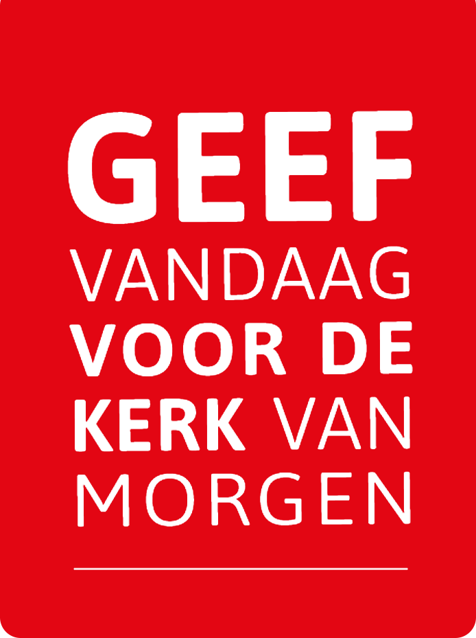

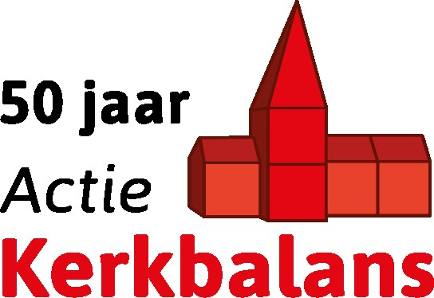

Inspirerende vieringen
In de kerk kunt u elke week even pauze nemen. Stilgezet worden. Uitstijgen boven de drukte van de dag. Tijd vinden om te bidden voor alles wat u bezighoudt. Aangeraakt worden door God en uw geloof met anderen delen.

Zorgzame gemeenschap
Kerk zijn we samen. We kijken naar elkaar om en zorgen voor elkaar. Even die bemoedigende schouderklop, dat luisterende oor, voor elkaar voorbede doen, een helpende hand wanneer het nodig is; dat is het kloppende hart van kerk-zijn.

Gastvrije kerk
De kerk is voor iedereen. Voor jong en oud. Voor wie regelmatig komt en voor wie af en toe aanschuift. Voor wie zoekende is en voor wie al jarenlang gelooft. God kent je zoals je bent en in Zijn huis ben je altijd welkom.

Geloof verdiepen
Het vieren van de sacramenten, lezen uit de Bijbel en het bezinnen op belangrijke thema’s: in de kerk kan je God ontmoeten en groeien in geloof. Op de kruispunten van het leven gevoed worden en geïnspireerd raken. Je gaat verrijkt de week weer in.

Beste leden van de Protestantse Gemeente Creil-Espel,

De kerk. Een plek waar we God en elkaar ontmoeten. Waar we rust en bezinning vinden. Waar we naar elkaar omzien en geloof en leven met elkaar delen. De kerk is voor ontelbaar veel gelovigen van grote betekenis!

Al meer dan tweeduizend jaar is de kerk een belangrijke plek voor mensen die in God geloven en het geloof met elkaar willen delen. Ook in de toekomst willen kerken dit vasthouden. Gastvrij en uitnodigend zijn voor jong en oud, voor gelovigen en voor hen die God nog niet kennen. Omkijken naar elkaar en naar mensen in de buurt die een steuntje in de rug kunnen gebruiken. Maar, kerk-zijn kost geld. Om te kunnen blijven bestaan, is uw steun nodig.
Wilt u ook dat de kerk kan blijven doen waar ze al eeuwenlang voor staat?

Op de achterzijde van deze folder vindt u de begroting 2024 met een korte toelichting. De volledige begroting ligt ter inzage bij de boekhouder van het college van Kerkrentmeesters, Creilerpad 8, 8312 PR Creil.
Emailadres: beheer@pgcreil-espel.nl

Op de bijgevoegde antwoordstrook kunt u aangeven welk bedrag u voor 2024 wilt geven en of u dit bedrag in één keer of in termijnen overmaakt.
Het is ook mogelijk de kerkbalans digitaal te regelen. Ga hiervoor naar onze website: www.pgcreil-espel.nl. Kies digitaal loket en daarna kerkbalans digitaal.

Actie Kerkbalans 2024 loopt van 13 januari t/m 27 januari 2024.
Uw antwoord op Kerkbalans 2024 zien wij met belangstelling tegemoet.

Namens het college van Kerkrentmeesters,
K. Oijevaar
voorzitter

Baten |  |  | Lasten
Bijdrage kerkbalans | € 80.000 |  |  |  | Gebouwen | € 24.500
Collecte en giften | € 5.200 |  |  |  | Kosten pastoraat | € 59.585
Solidariteitskas | € 2.050 |  |  |  | Kerkactiviteiten | € 7.150
Baten onroerende zaken | € 10.500 |  |  |  | Verplichte afdrachten | € 6.350
Rente | € 9.000 |  |  |  | Salarissen/vergoedingen | € 11.000
Begrotingstekort | € 7.835 |  |  |  | Beheer en administratie | € 6.000
Totaal | € 114.585 |  |  |  | Totaal | € 114.585

Toelichting begrotingstekort:
De post “baten onroerende zaken” is lager omdat er geen huurinkomsten meer zijn van de pastorie. Deze is in 2023 verkocht. Vanwege de opbrengst van de pastorie is de post rentebaten, mede door de gestegen rente, gestegen.
De energielasten in de post “gebouwen” zijn lager begroot in 2024. De overige lasten zijn gestegen t.o.v. de begroting 2023.

De begroting laat een tekort zien van € 7.835. Dit wordt gecompenseerd door € 7.500 voor de onderhoudskosten uit het bestemmingsfonds te halen .

Belastingaftrek
Wist u dat uw gift aan Kerkbalans (deels) aftrekbaar is voor de belastingdienst?

Gewone gift
Uw bijdrage aan kerkbalans komt in aanmerking voor belastingaftrek. Als u meer dan 1% van uw verzamelinkomen en tevens meer dan €60 aan giften per jaar uitgeeft, is het meerdere tot maximaal 10% van het verzamelinkomen aftrekbaar.

Periodieke gift
Als u ervoor kiest uw bijdrage gedurende vijf jaar vast te leggen, is zelfs het gehele bedrag aftrekbaar. Dit hoeft tegenwoordig niet meer notarieel vastgelegd worden. U kunt hiervoor schriftelijk een overeenkomst opstellen met de boekhouder.
Meer informatie hierover vindt u op www.kerkbalans.nl of www.belastingdienst.nl

